# บทที่ 3

**ขั้นตอนและวิธีการดำเนินงาน**

**3.1 ออกแบบระบบ**

แนวคิดเกี่ยวกับการออกแบบระบบวิเคราะห์และดูแลระบบเครือข่ายนี้ เนื่องจากระบบเครือข่ายของคณะเทคโนโลยีและการจัดการอุตสาหกรรม เป็นระบบเครือข่ายที่มีผู้ใช้งานเป็นนักศึกษาและบุคลากรจำนวนมาก และยังใช้ระบบเครือข่ายเพื่อการศึกษาและทดลองปฏิบัติอยู่ตลอดเวลา มักพบปัญหาต่างๆ เช่น เมื่อมีการทำงานที่มีความจำเป็นต้องใช้ Server ของคณะ มักจะเกิดปัญหา Server ใช้งานไม่ได้ไปบางช่วง เป็นต้น ซึ่งอุปกรณ์อาจจะถูกใช้งานมากเกินไปหรือเกิดความผิดพลาดบางอย่างเกิดขึ้น จึงจำเป็นต้องมีการเฝ้าระวังระบบเครือข่ายเพื่อให้ผู้ดูแลระบบได้ตรวจสอบและทำการแก้ไขได้รวดเร็วขึ้น ถ้าหากไม่มีการตรวจสอบหรือดูแลอาจจะเกิดความเสียหาย อุปกรณ์บางชนิด อาจจะต้องใช้เวลาหลายวันในการซ่อมบำรุง แต่ถ้าสามารถวิเคราะห์ปัญหาที่อาจจะเกิดขึ้นในอนาคตได้ก็จะช่วยลดค่าใช้จ่ายและความเสียหายที่จะเกิดขึ้นเมื่อเกิดความเสียหายหรือใช้งานไม่ได้ จึงมีแนวคิดในการพัฒนาระบบวิเคราะห์และดูแลระบบเครือข่ายขึ้นมาเพื่อแสดงสถานะของอุปกรณ์เครือข่าย เพื่อใช้ในการจัดการและพัฒนาระบบให้มีประสิทธิภาพมากขึ้น ข้อมูลที่ได้จะนำไปเป็นแนวทางในการแก้ไขปัญหาได้รวดเร็วและเกิดความเสียหายน้อยลง โดยการนำข้อมูล Traffic ทั้งหมดมาวิเคราะห์แล้วทำการแจ้งเตือนเมื่อพบสิ่งผิดปกติที่เกิดขึ้นบนเครือข่าย และระบบยังมีการนำเสนอข้อมูลให้สามารถเปรียบเทียบความแตกต่างของเหตุการณ์บนเครือข่ายได้

**ภาพที่ 3-1** แสดงตัวอย่างเบรกเกอร์ของระบบปัจจุบัน

**ภาพที่ 3-1** แสดงตัวอย่างเบรกเกอร์ของระบบปัจจุบัน

Server

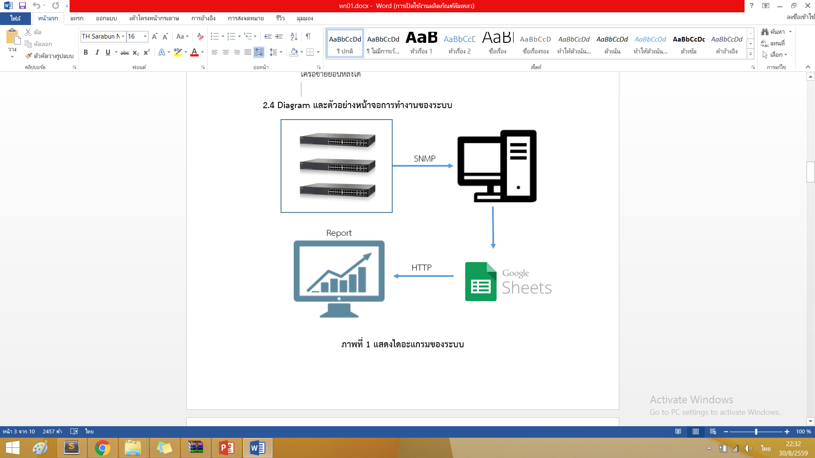

**ภาพที่ 3-1** แสดงไดอะแกรมของระบบ